АДМИНИСТРАЦИЯ

ВИШНЯКОВСКОГО СЕЛЬСКОГО ПОСЕЛЕНИЯ

УРЮПИНСКОГО МУНИЦИПАЛЬНОГО РАЙОНА

ВОЛГОГРАДСКОЙ ОБЛАСТИ

ПОСТАНОВЛЕНИЕ
№ 27

О создании мест накопления твердых коммунальных отходов
на территории Вишняковского сельского поселения
Урюпинского района Волгоградской области»

х. Вишняковский «09»октября 2019 года

В соответствии с Федеральным законом от 06.10.2003 №131-ФЗ «Об общих принципах организации местного самоуправления в Российской Федерации», Федеральным законом от 24.06.1998 №89-ФЗ «Об отходах производства и потребления», Уставом Вишняковского сельского поселения Урюпинского муниципального района Волгоградской области, Администрация Вишняковского сельского поселения Урюпинского муниципального района Волгоградской области

ПОСТАНОВИЛА:

1. Создать на территории Вишняковского сельского поселения Урюпинского муниципального района Волгоградской области места накопления (площадки) твердых коммунальных отходов - на территории домовладений потребителей коммунальной услуги, предназначенные для эксплуатации ими и челнами их семей.

2. Утвердить схему размещения мест накопления (площадок) твердых коммунальных отходов на территории Вишняковского сельского поселения Урюпинского муниципального района Волгоградской области (Приложение №1).

3. Должностному лицу Администрации Вишняковского сельского поселения Урюпинского муниципального района Волгоградской области, ответственному за деятельность, связанную с участием в организации деятельности по накоплению и транспортированию твердых коммунальных отходов, проинформировать о принятом решении регионального оператора и обеспечить ведение в установленном порядке Реестра мест накопления (площадок) твердых коммунальных отходов (Приложение №2).

4. Настоящее решение вступает в силу со дня его официального опубликования (обнародования) и подлежит размещению на официальном сайте Администрации Урюпинского муниципального района Волгоградской области в подразделе Административное деление Вишняковское сельское поселение.

5. Контроль за исполнением настоящего решения оставляю за собой.

Глава админситрации
Вишняковского сельского поселения Г.В. Горшкова

Приложение №1

к Постановлению Администрации

Вишняковского сельского поселения

№27 от 9 октября 2019 года

СХЕМА
размещения мест накопления (площадок) твердых коммунальных отходов
на территории Вишняковского сельского поселения

1. Вишняковский х.
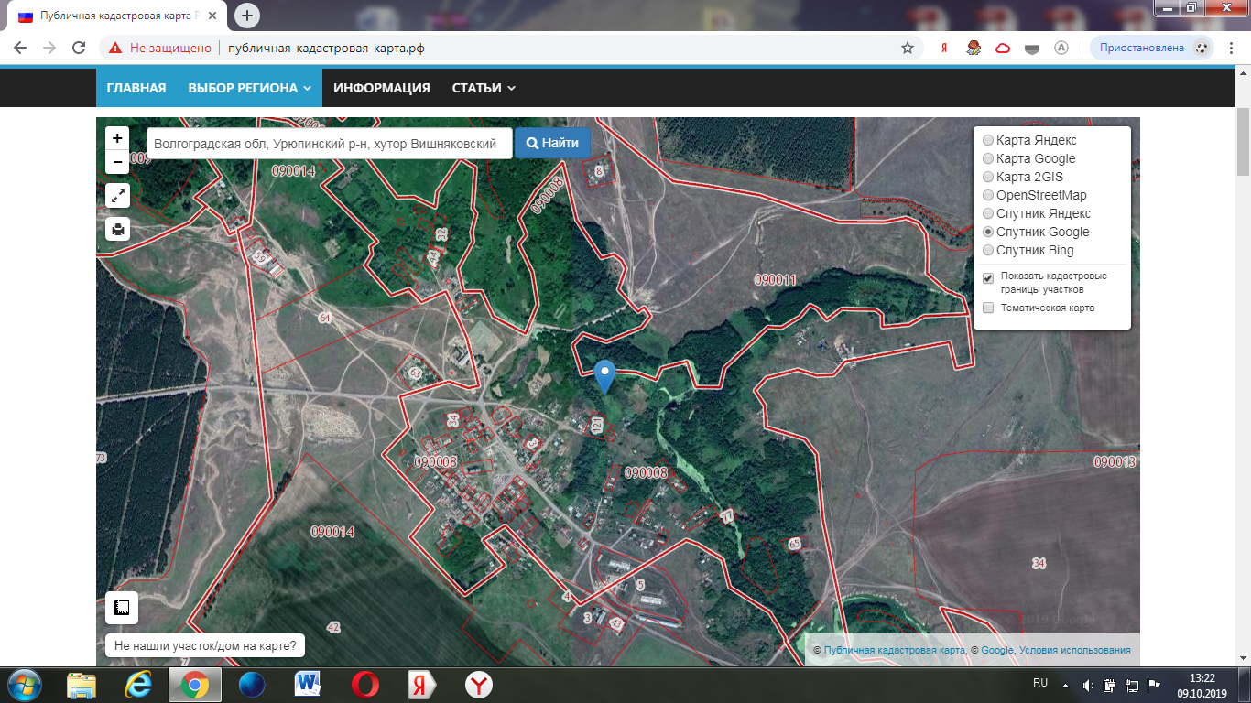
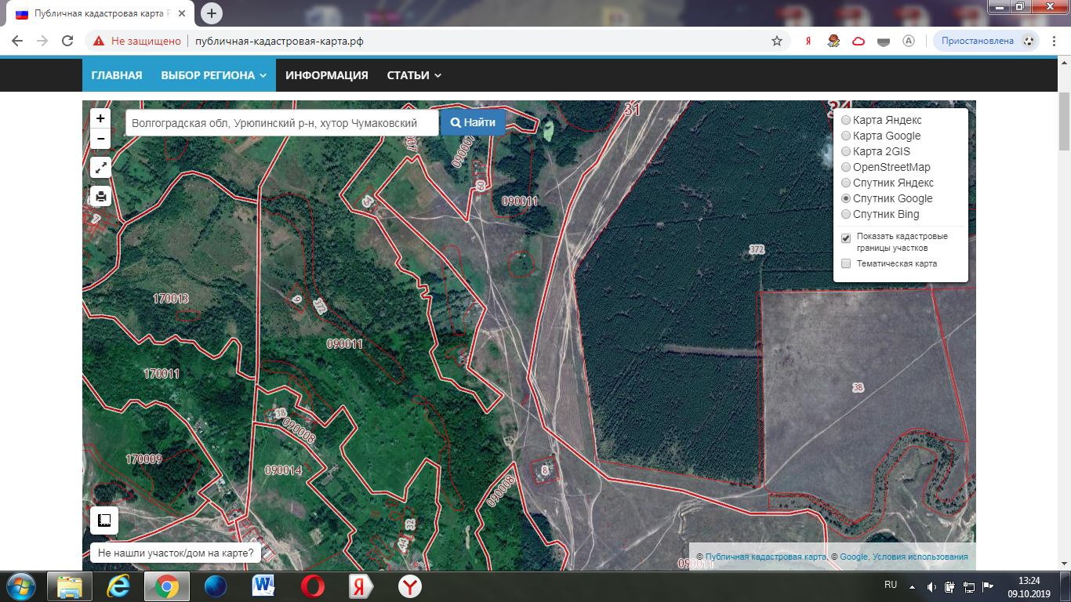

2. Верхнецепляевский х.
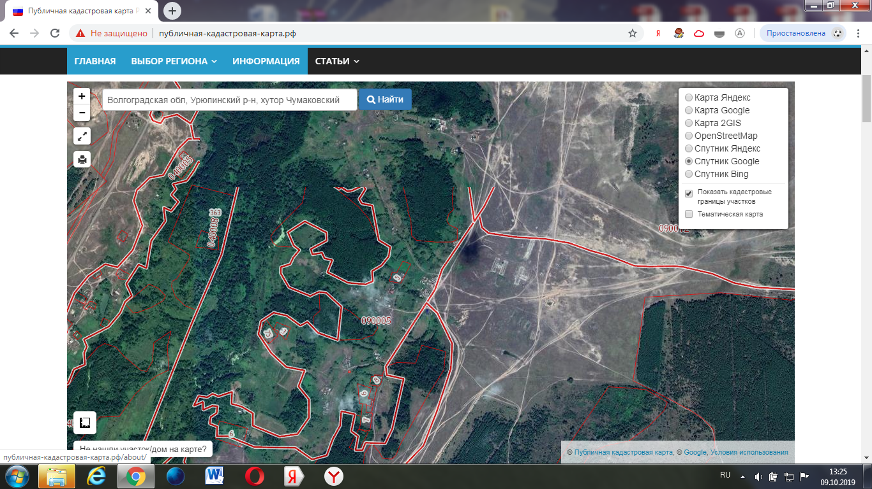

3. Сычевский х.
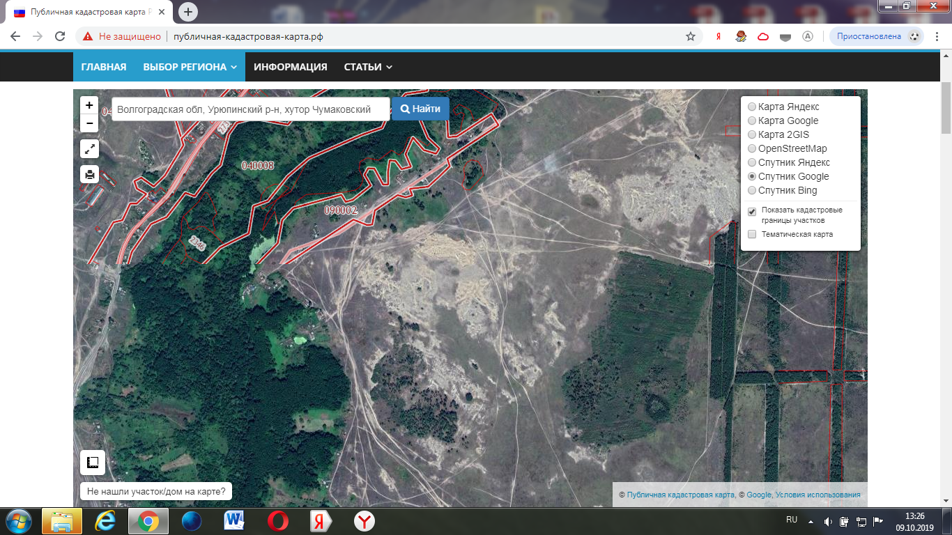

4. Чумаковский х.

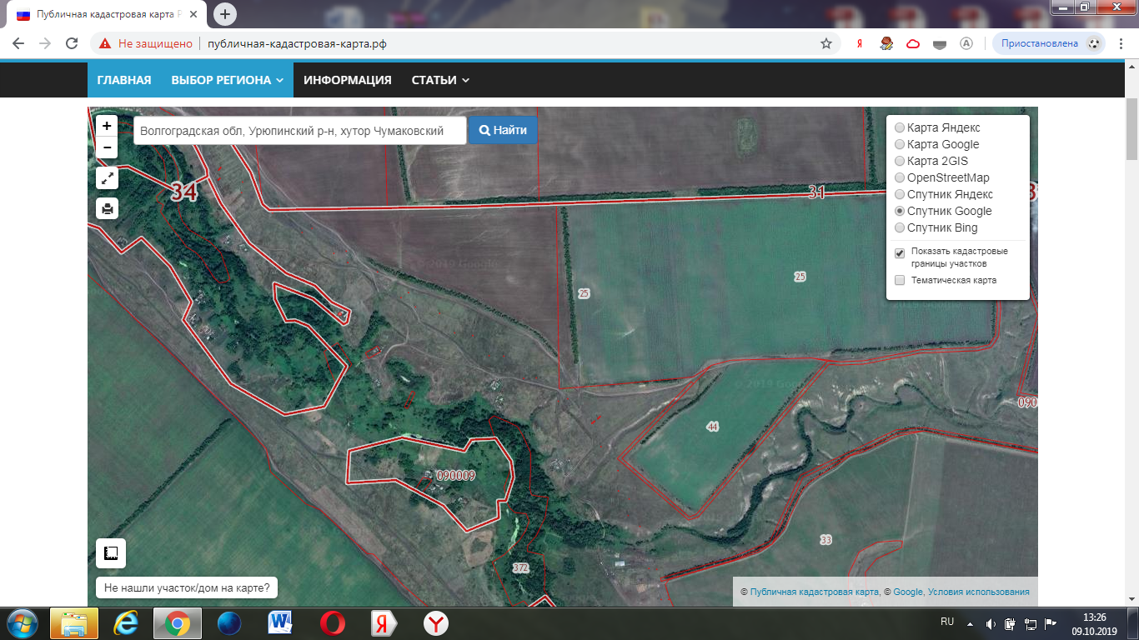

Приложение №2

к Постановлению Администрации

Вишняковского сельского поселения

№27 от 9 октября 2019 года

РЕЕСТР
мест накопления (площадок) твердых коммунальных отходов
на территории Вишняковского сельского поселения

Раздел 1.
Данные о нахождении МН ТКО.

Адрес | Местонахождение на карте
Соответствуют адресам собственников соответствующих земельных участков (лиц, владеющих ими на ином законном основании) – потребителей коммунальной услуги | В соответствии со схемой МН ТКО

Раздел 2.
Данные о технических характеристиках МН ТКО.

Покрытие | Площадь
Твердое, прочное, легко очищаемое | Исходя из необходимого объема пакетов, мешков или других специально предназначенных емкостей

Раздел 3.
Данные о собственниках МН ТКО.
Данные о собственниках МН ТКО (фамилия, имя, отчество, серия, номер и дата выдачи паспорта или иного документа, удостоверяющего личность в соответствии с законодательством Российской Федерации, адрес регистрации по месту жительства, контактные данные) подлежат предоставлению в соответствии с Федеральный закон от 27.07.2006 N 152-ФЗ «О персональных данных» при согласии на это субъекта персональных данных.

Раздел 4.
Данные об источниках образования ТКО.
Источниками образования ТКО являются жилой дом (часть жилого дома) и примыкающие к нему и (или) отдельно стоящие на общем с жилым домом (частью жилого дома) земельном участке надворные постройки (гараж, баня (сауна, бассейн), теплица (зимний сад), помещения для содержания домашнего скота и птицы, иные объекты).

